# Übungsblatt 12 JavaFx

1. Steuerelemente

Erstellen Sie ein Java Programm mit grafischer Benutzeroberfläche.

1. Ein Fenster enthalte eine Schaltfläche mit der Aufschrift „Test“. Wenn man „Test“ klickt, bekommt man zur Bestätigung einen modalen Dialog.

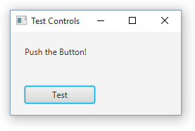

1. erweitern Sie das obige Programm um ein Auswahlfeld:

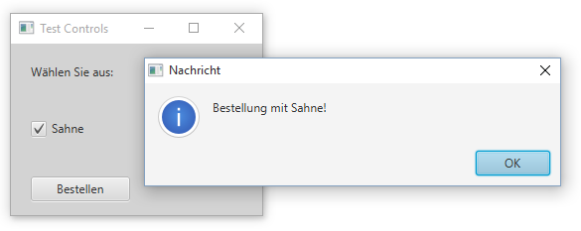

1. ergänzen Sie Optionsfelder:

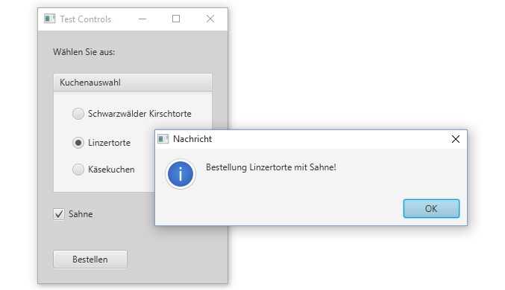

1. ergänzen Sie die Auswahlmöglichkeit Bezahlart:

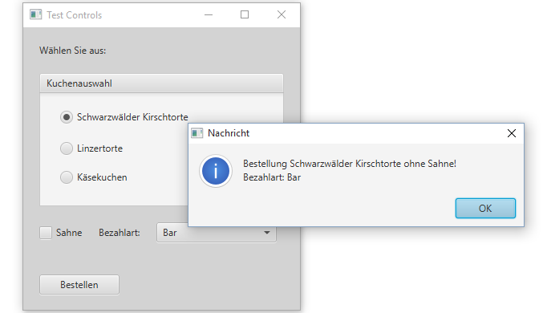

1. Schnittpunkt zweier Geraden in der Ebene

Erstellen Sie eine JavaFX Application zur Visualisierung des Schnittpunktes zweier Geraden in der Ebene. Die Position der ersten Gerade sei fix, z.B.: y = x + 100. Die zweite Gerade soll dem Mauszeiger folgen und die Steigung soll durch Drehen am Mausrad eingestellt werden können. Zeigen Sie den Schnittwinkel in der Titelleiste des Fensters an.

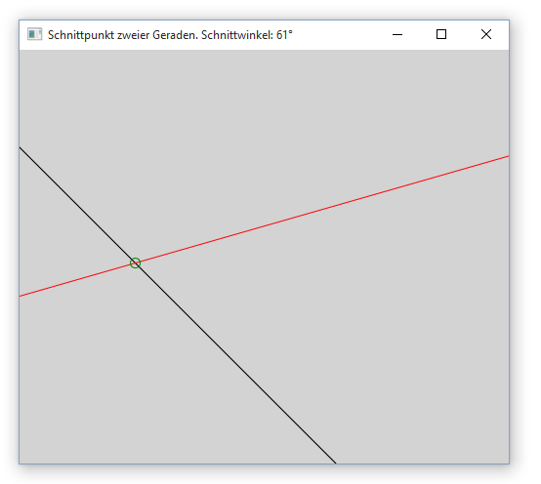

1. Schnittpunkte zweier Kreise in der Ebene

Erstellen Sie eine JavaFX Application zur Visualisierung der Schnittpunkte zweier Kreise in der Ebene. Die Position des ersten Kreises sei fix in der Mitte des Fensters mit dem Radius 150. Der zweite Kreis folgt dem Mauszeiger und der Radius kann über das Mausrad eingestellt werden.

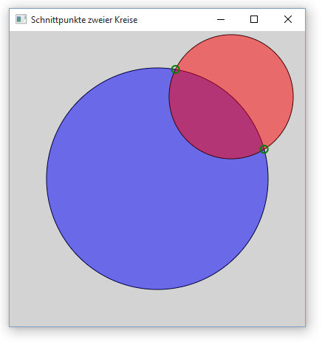

1. Polygone zeichnen

Erstellen sie untenstehendes Fenster:

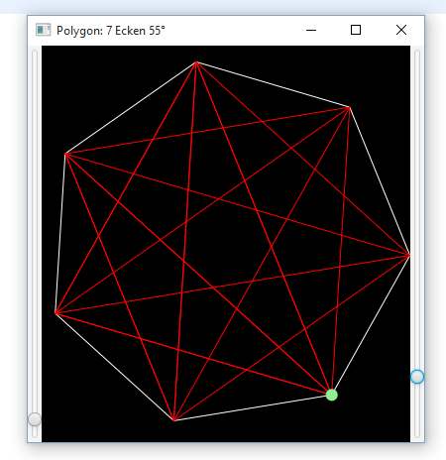

Der linke Schieberegler stellt die Anzahl der Ecken des Polygons 3<=n<=100 ein. Der rechte Schieberegler erlaubt eine Drehung des Polygons um 360°. Der erste Eckpunkt wird mit einem roten Kreis markiert. Die Umrandung ist in weißer Farbe und die Verbindungslinien in roter Farbe. Der Fenstertitel zeigt die aktuelle Anzahl der Ecken und den Drehwinkel.

1. Stoppuhr

Es soll ein Java Programm erstellt werden, dass als Stoppuhr funktioniert.

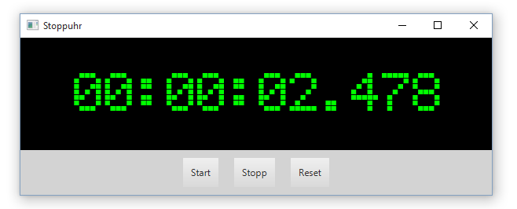

Die Anzeige der gestoppten Zeit soll als Stunden, Minuten, Sekunden und Tausendstel dargestellt werden.

* Drückt der Benutzer die Taste „Start“ soll die Stoppuhr bei 0 loslaufen.
* Drückt der Benutzer die Taste „Stopp“ soll die Uhr anhalten.
* Drückt der Benutzer die Taste „Reset“ so wird die Uhr angehalten und die Anzeige auf null gesetzt.

1. Fahrkartenautomat

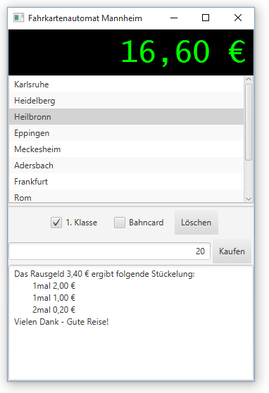

Obige Benutzeroberfläche eines Fahrkartenautomaten soll in Java realisiert werden. Unterhalb der Titelleiste des Fensters erfolgt die Anzeige des Fahrpreises. Darunter wird eine Liste der Fahrziele angezeigt. Dieser Bereich ist elastisch, das heißt beim Vergrößern oder Verkleinern des Fensters passt diese Liste die Größe in horizontaler und vertikaler Richtung an. Alle anderen Bereiche ändern nur die Breite. Die Elemente Bahncard, 1. Klasse und Löschen sollen zentriert zum Fenster angezeigt werden. Das Textfeld neben der Schaltfläche „Kaufen“ dient zur Eingabe eines Geldbetrages (virtuelles Bezahlen). Im unteren Bereich wird das Rausgeld als Gesamtbetrag und in der optimalen Stückelung angezeigt.